现在框架只支持pgsql数据库以下字段类型
uuid , int2 , int4 , int8 , char , varchar , text , xml ,
date , decimal , money , float4 , float8
如果还需要其他字段类型，请修改获取pgsql表结构信息

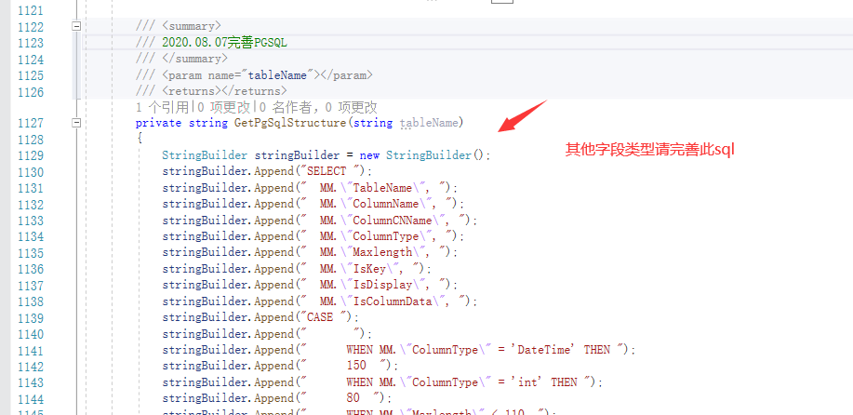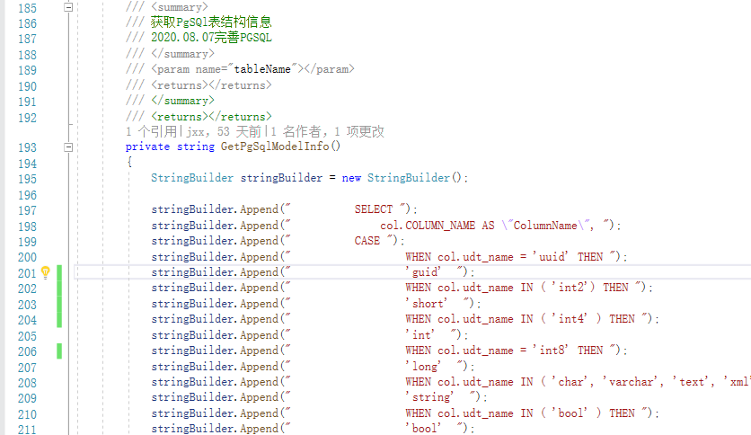

框架默认PGSQL所有的表名都是大写开头，如果数据库表名是小写，请修改以下配置：
